模块设计报告

1. 主模块

主模块创建时钟变量，用户变量，校区图结构的数组，定点班车表数组

调用初始化模块接口对校区，班车信息进行初始化。

调用启动系统模块

1. 初始化模块

初始化模块全部接口：

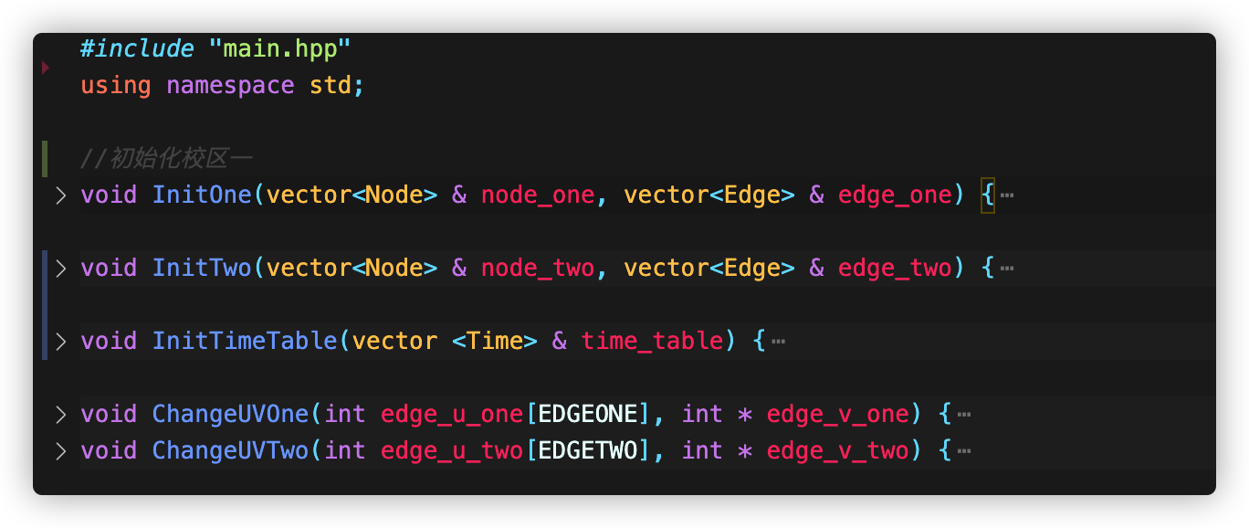

1. 校区初始化

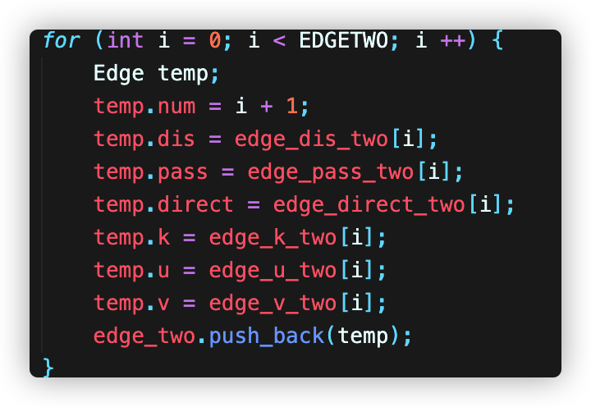

将设计好的节点名称，道路距离方向，拥挤程度，可否通行自行车标志，道路起点写入数组，并读取到Edge，Node数组中

对于每条边，使用ChangeUV函数，将起点转化成终点后写入Edge数组

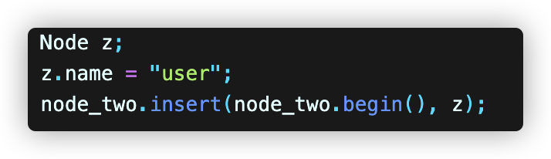

节点保存完成后，将“user”节点插入节点数组首部

2．班车时刻表初始化

将设计好的班车时刻表读入time_table

1. 系统启动模块
2. 字符串匹配函数，将用户的输入与校区全部节点名称进行前缀匹配，将用户输入的逻辑地址与逻辑地址文件中全部逻辑地址进行前缀匹配，将全部匹配的节点输出供用户选择。

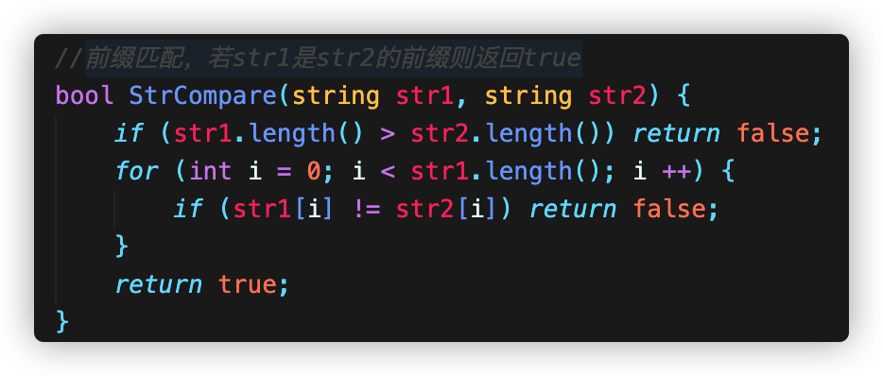

1. 系统判断用户状态，若为未初始化状态则请求用户输入起点，根据用户起点对用户进行初始化，初始化后当用户再一次使用导航时不需再次询问用户所在位置。

1. 用户状态若为已初始化状态，则系统根据用户位置信息添加新边进入图结构，以表示用户所在位置

4．用户初始化后，立即进行查询操作，输出用户附近的全部建筑物和服务设施，读取用户输入目的地数量，目的地名称。同时对输入进行合法性判断，即不允许跨校区的多目的地导航

5.读取目的地后将读出的目的地放入name数组

6.根据用户输入目的地数目及目的地校区，选择不同的导航接口调用

7.导航结束后将新加入的边删除

1. 时钟模块
2. 时钟模块基本函数

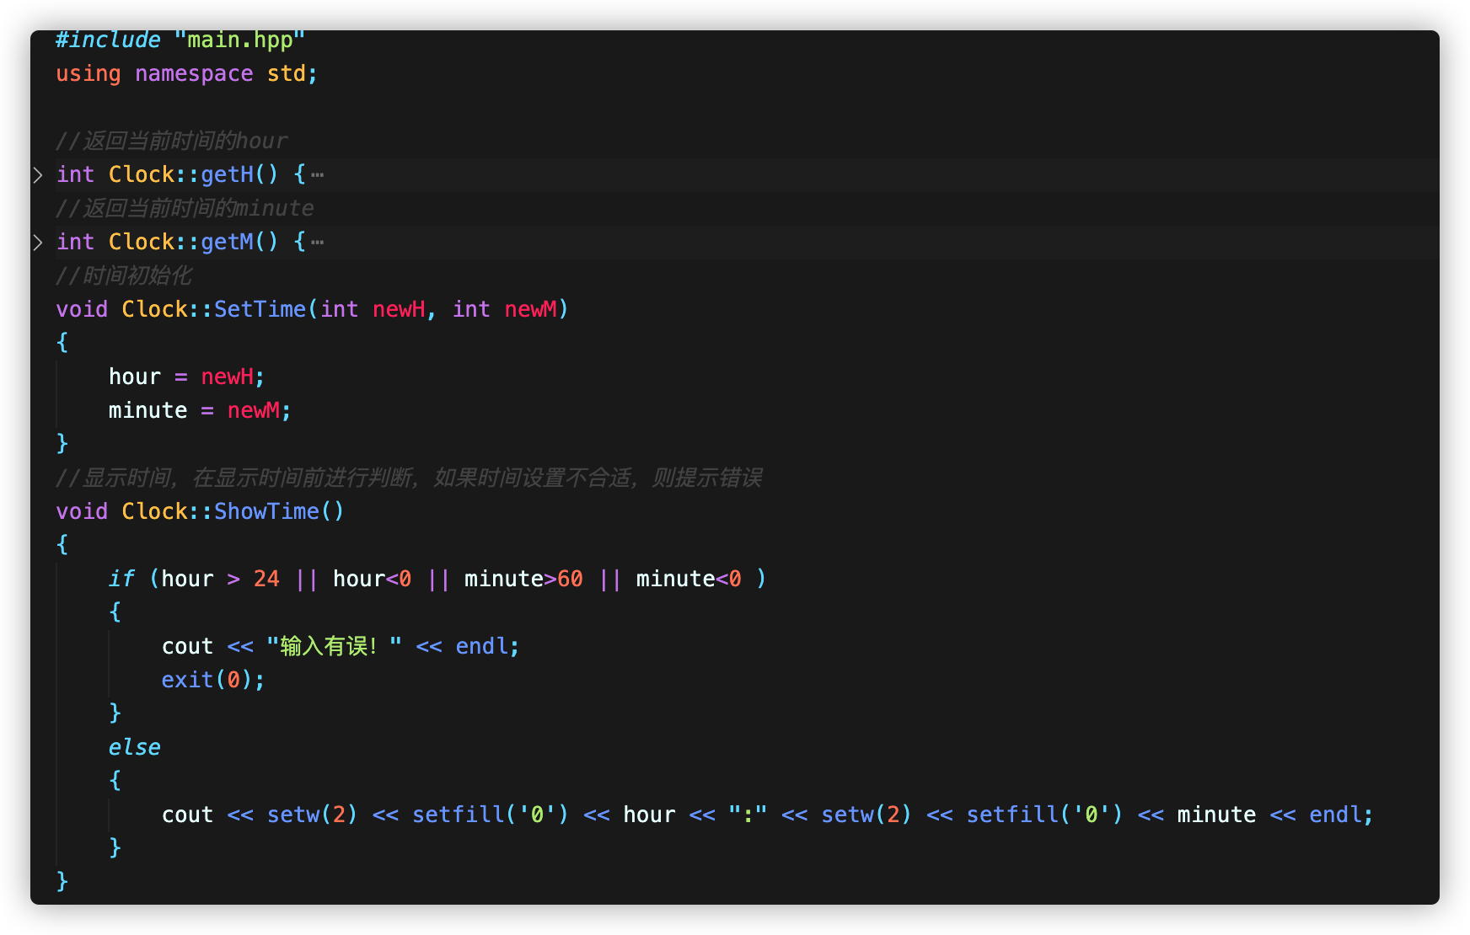

时钟模块初始化函数，显示时间函数。

1. 模拟时钟推进函数

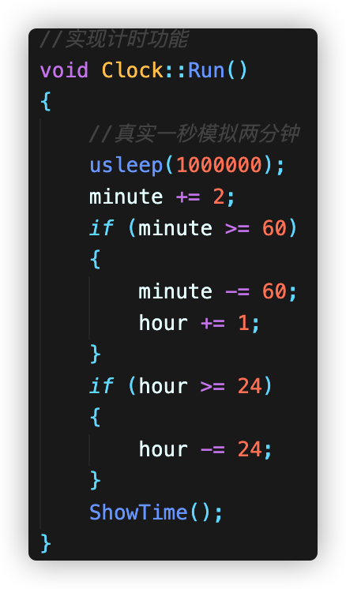

校区内行进每秒推进两分钟，校区间行进每秒推进十分钟。同时维护二十四小时表示的正确性

1. 中断处理函数

程序相应键盘中断，中断处理函数向用户提供继续导航，中断当前导航，查询，三种操作。

1. 查询模块

1.根据用户位置信息添加一用户节点为起点的有向边，当用户在节点上时只需添加一条指向节点的长度为零的有向边，当用户在边上时需添加两条分别指向起点终点的有向边。

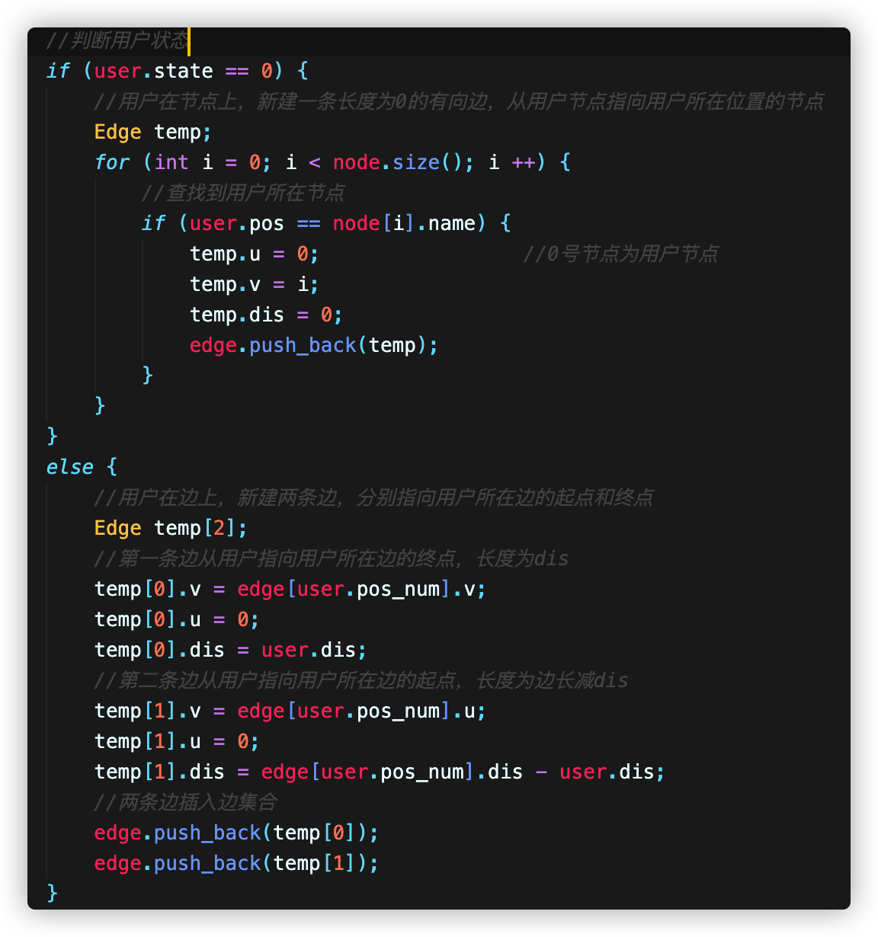

1. 加入新边后，调用算法模块，以用户节点为起点计算单源最短路径长，将与起点距离小于等于500m的节点输出并写入日志文件。
2. 查询结束后删除添加的新边
3. 导航模块
4. 单校区导航

首先用户根据提示选择导航策略，根据不同导航策略重建图

单校区单目的地导航

调用算法模块中的单目的地导航接口，计算最短路径，将路径保存在栈中。输出后询问用户是否选择出发，当用户选择出发后运行模拟时钟系统推进。

单校区多目的地导航

调用算法模块中的多目的地导航接口，计算较优路径，将路径保存在栈中。

对栈中路径的每条边，从起点到终点调用单目的地导航策略接口，将路径保存，全部保存后，计算总长度并输出，当用户输入选择出发后运行时钟模拟系统推进。

部分代码截图：

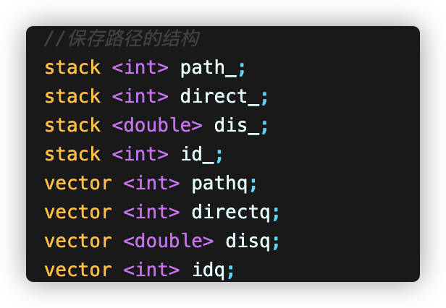

1. 跨校区导航

（1）跨校区导航首先计算当前时间是否可乘坐定点班车

（2）若可以乘坐定点班车则优先选择乘坐定点班车，否则判断当前时间是否在公交车运营时间内，若在公交车运营时间内则选择公交车。

（3）用户分别在两个校区内运行单校区单目的地导航，分别从起点导航到车起始站，从车到达站导航到目的地

部分代码截图：

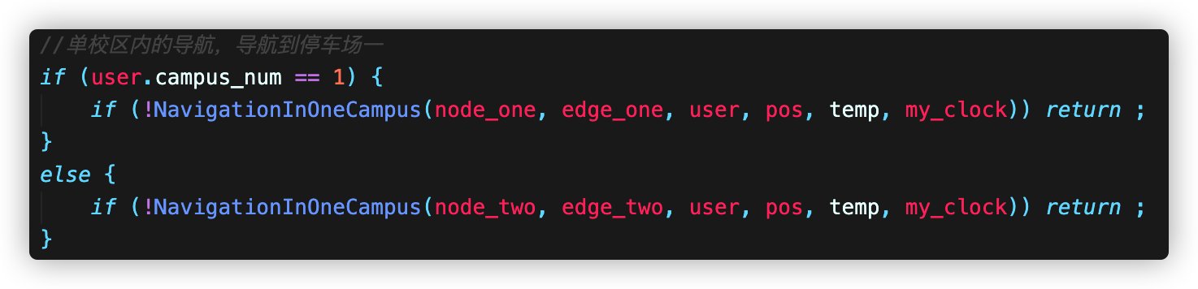

1. 算法模块
2. 单目的地使用ford算法，时间复杂度为O（MN）;

1. 多目的地使用贪心算法，依次寻找距离当前位置最近的节点，可以得到一个较优解，时间复杂度为O（N^2）

